重庆大学模拟电子技术（II）答案
命题人：唐治德 组题人：唐治德 审题人：申利平 命题时间：2007-11-11 教务处制
学院 专业、班 年级 学号 姓名
公平竞争、诚实守信、严肃考纪、拒绝作弊
封
线
密
2007 ~2008 学年 第 一 学期
开课学院： 课程号： | 考试日期：

- （20分）填空
1、N型半导体中多数载流子是 电子 ，P型半导体中多数载流子是 空穴 。
2、PN结具有 单向 导电特性，其伏安特性的数学表达式是 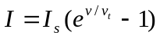 。
3、双极型晶体管工作在放大状态是：发射结 正向偏置 ，集电结 反向偏置 。
4、双极型晶体管是温度的敏感元件，当温度升高时其参数I_{CBO} 增大 ，V_{BE} 减小 ，β 增大 。
5、通用集成运放的一般由输入级 、中间放大级 、输出级 、 偏置电路组成，输入级的主要作用是 抑制共模信号 。
6、场效应管是一种 电压控制 元件，而晶体管是 电流控制 元件。
7、如果想要使放大电路的输出电流稳定，而且对信号源的影响减小，应该在电路中引入 电流串联负 反馈，电路等效为 电压控制电流 型受控源。
9、有源滤波器按电路的幅频特性可分为低通滤波、 高通滤波 、
带通滤波 、带阻滤波和全通滤波五种。
10、正弦波振荡电路可以产生振荡的条件是 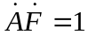 。
- （10分）判断题
1、对单一正弦输入信号，放大电路输出信号产生的失真是由于电路中晶体管的非线性引起的。 （ √ ）
2、集成运放工作在非线性区的两个特点是虚短和虚断。 （ ⅹ ）
3、串联稳压直流电源电路的调整管工作在放大状态。 （ √ ）
4、电路中只要引入负反馈就可以改善电路的性能。 （ √ ）
5、振荡电路中只要引入了负反馈，就不会产生振荡信号。（ ⅹ ）

三、（20分）电路如图1所示，三极管是硅管，r_{bb’}=300Ω，β=100，U_{CES}=1V。
1、估算静态工作点（I_{B},I_{C},U_{CE}）；
2、画出微变等效电路；
3、求A_{U}，A_{US}，R_{i} ,R_{o} ；
4、求最大不失真输出幅度。
+V_{CC} +15V
-V_{CC} -15V
R_{C}
6.2k
R_{B}
100k
R_{E1}
15k
R_{E2}
0.47k
R_{L}
6.2k
R_{S}
1.0k
C₁ 10uF
C₂ 10uF
C₃ 50uF
V_{S}
+
-
图1
T
解：
1..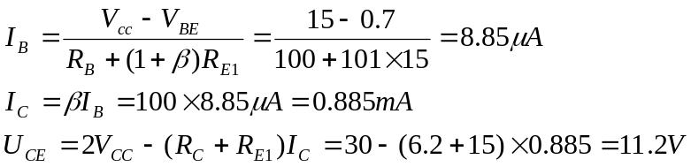 (6分)
2. 略。 （3分）
3. 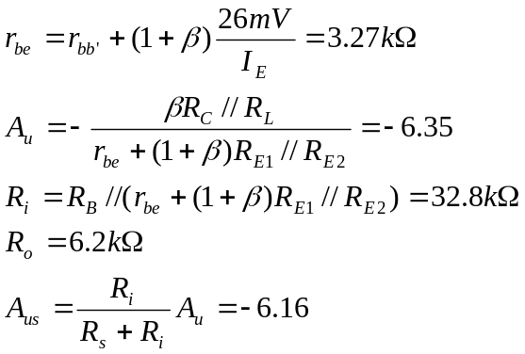 （8分）
4. 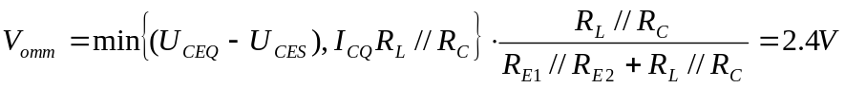 (3分)
四、（10分）电路如图2所示。设运放A的电源电压为+15V和-15V，稳压管是硅管，试画出该电路的传输特性。

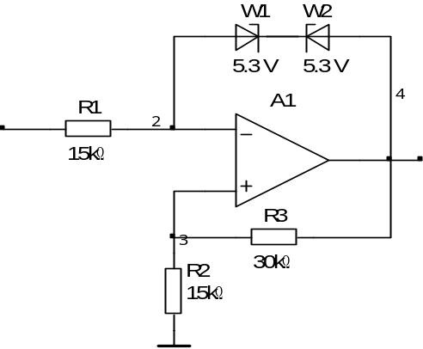
图2
u_{I}
u_{O}
解：
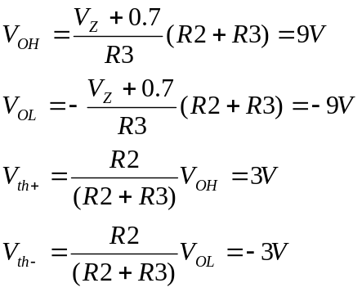 （8分）
（2分）
u_{i} (V)
u_{o} (V)
9
-9
3
-3
0_{i}
传输特性

五、（20分）分析如图3（a）所示的电路，回答下列问题：
    - 运放A1、A2、A3与相关元件组成何种电路？
    - 求各级运放的输出与信号输入的函数表达式；
    - 设t=0时刻电容电压为零，输入电压如图（b），试绘出输出信号的波形。

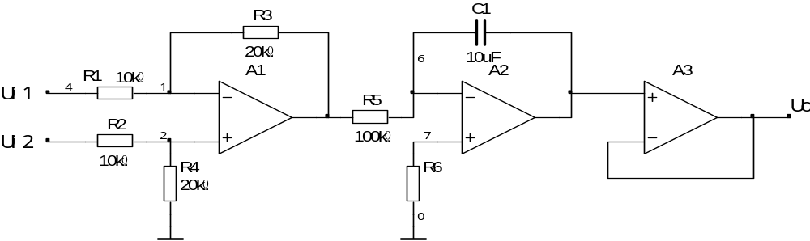
u_{o1}
u_{o2}
t(S)
1
2
3
4
5
t(S)
1
2
3
4
5
u_{i2} - u_{i1}

u_{i1}

u_{o}
1
-1
0
2
0
-2
(a)
(b)
图3
u_{i1}
u_{o}
u_{i2}

解：
      - A1是单运放减法电路，A2是反响积分电路，A3是跟随器。（3分）

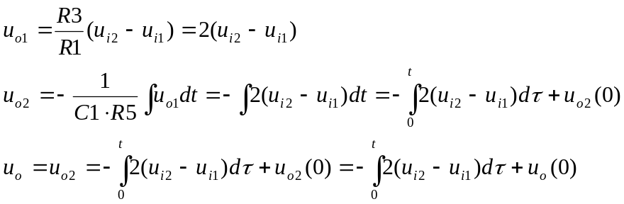 （12分）

3. （5分）
t(S)
1
2
3
4
5
t(S)
1
2
3
4
5
u_{i2} - u_{i1}

u_{i1}

u_{o}
1
-1
0
2
0
-2
(b)
图3

六 、（10分）电路如图4所示。设输入电压为正弦波，晶体管的饱和管压降U_{CES}=3V，负载电阻R_{L}=4Ω。
1、求解负载上可能获得的最大功率和效率。
2、若输入电压最大有效值为8V，则负载上能够获得的最大功率是多少？

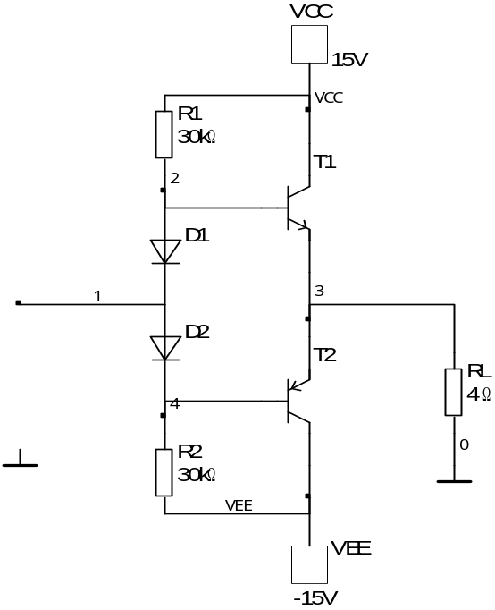
图4
u_{i}
u_{o}
解 ：
1. 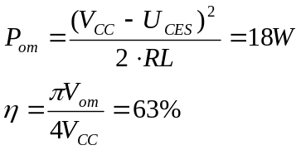 （6分）
2. 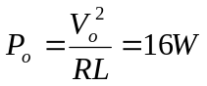 （4分）

七、（10分）电路如图5所示。设运放是理想的，求输入输出间的函数关系，并画出关系曲线。
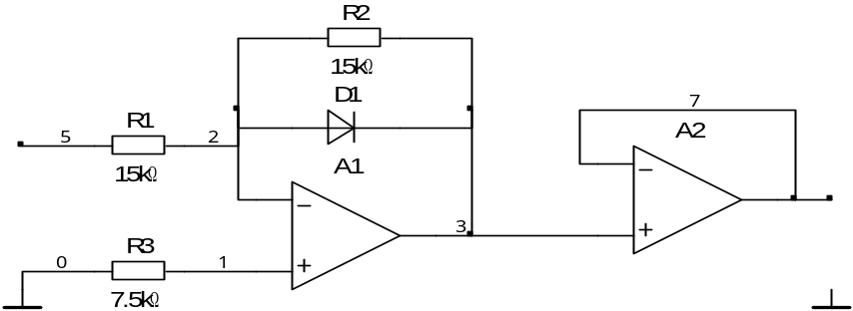
图5
u_{i}
u_{o}

解：
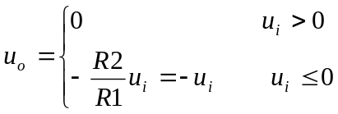 （6分）
（4分）
u_{i} (V)
u_{o} (V)
0
1
1

